POZVÁNKA NA VÝROČNÍ TURNAJ ČSG

Místo konání: Hluboká nad Vltavou
Náměstí ČSLA 26
373 41 Hluboká nad Vltavou

http://www.golfhluboka.cz

Termín konání: 12.10. – 13.10. 2008

PROGRAM TURNAJE ČSG

12.10. 2008 od 15.00 hod. příjezd, ubytování*
od 18.00 hod. prezentace patronů a sponzorů (klubovna na hřišti)
po skončení prezent. večeře a společenský večer
13.10. 2008 8.00 hod praktická prezentace patronů a sponzorů na golfovém hřišti
(u klubovny na hřišti)
10.00 hod start turnaje
11.00 hod pro začátečníky golfová klinika pod odborným vedením
17.00 hod vyhlášení vítězů, večeře, odjezd
V předvečer turnaje proběhne prezentace patronů svazu a sponzorů turnaje, součástí prezentací budou i praktické ukázky novinek.
Pozvánka platí pro členy a hosty ČSG, propozice turnaje budou sjednány na místě před startem turnaje. Přihlášku zašlete obratem na níže uvedenou adresu (nebo e-mailem) nejpozději do 10.10.2008.
Turnaje se mohou zúčastnit pouze hráči s HCP.
Pro nehrající je připravena golfová klinika pod vedením trenéra.

*Ubytování (objednává každý sám) - 1350,- Kč dvoulůžkový pokoj/noc
Hotel Podhrad, Čsl.armády 30, 373 41 Hluboká nad Vltavou
Tel. +420 387 983 690, Fax +420 387 983 693
e-mail: recepce@podhrad.cz , www.podhrad.cz
Stravování pro účastníky hradí ČSG

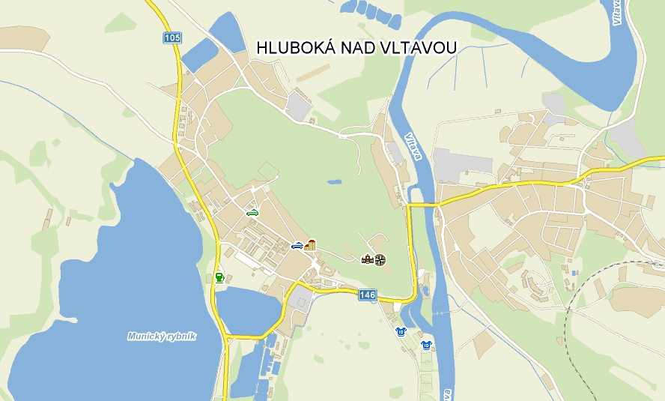

PŘIHLÁŠKA NA TURNAJ ČSG 2008

Jméno ………………………………… Příjmení ………………………….………

Adresa ……………………………………………………… Členství v ČSG ano/ne

Golfový klub …………………………… HCP ………………………….……

